佐市公サ第１２号
令和８年６月２４日
市民公益活動サポートセンター登録団体
各位
地域まちづくり事業実施団体

佐倉市市民公益活動サポートセンター
所長 榎 啓幸
「市民活動発表会2026」の開催について
向夏の候、ますますご清祥のこととお喜び申し上げます。
平素より佐倉市政並びにボランティア・市民公益活動の推進にご尽力賜り、誠にありがとうございます。
さて、佐倉市では、「ボランティア・市民活動フェスタ」の内容を見直し、３年前から市民公益活動団体発表の場として「市民活動発表会」を開催したところ、多くの市民団体や市民の方々にお越しいただくことができました。今年も、地域で活躍する団体の活動を、より多くの皆様にご覧いただくことを目的として、第４回目となる「市民活動発表会２０２６」を開催することといたしました。
つきましては、団体活動の発表・展示等を行う皆様の参加を下記のとおり募集いたします。
日頃より市民公益活動を実践されている皆様方の力を集結したイベントにしたいと考えております。ぜひ前向きにご検討のうえ、ご参加くださいますようお願いいたします。
記
１．事業名 | 「市民活動発表会2026 ～つたえる、ひろがる、私たちの活動～」
２．日 時 | 令和8年1１月29日（日）9時45分～15時00分（予定）
３．場 所 | 志津コミュニティセンター（佐倉市井野７９４−１）  １階大ホール・調理室・ホワイエ・２階各部屋・調理室外の芝生 他
４．対象団体 | 市民公益活動サポートセンター登録団体、地域まちづくり事業実施団体
５．開催内容 | ・団体活動のステージ発表（団体の活動紹介発表、音楽、パフォーマンス）  ・団体活動のブース展示（体験コーナースペース有）・・地域まちづくり事業実施団体はブース展示のみの参加となります。  （原則、体験コーナー有のブースは２階各部屋、体験コーナーなしのブースは大ホール、無人ブースはホワイエ等の設置となります。）  ・飲食・販売ブース（１階入り口談話室で販売）  調理は原則調理室内、屋外調理実施の場合（屋外はテント、調理器具、コンロ等一式必要なものをすべてご持参願います。）  （発表順や展示場所等は、こちらでの調整となりますことをご了承願います。）
６．募集詳細 | 別添「市民活動発表会2026 参加団体募集要項」のとおり
７．申込方法 | 令和8年7月23日（木）までに、別紙「参加申込書」をFAX、メール、郵送等にてご提出ください。
８．申込及び  問合せ先 | 佐倉市市民公益活動サポートセンター  担当：田中、河野、黒野他サポセンスタッフまで。  ＦＡＸ・電話：043-484-6686  メール：saposen@city.sakura.lg.jp  郵 送：〒285-0025 佐倉市鏑木町198番地2 レインボープラザ内
市民活動発表会2026 ～つたえる、ひろがる、私たちの活動～ 参加団体募集要項
１．目的 | 市民公益活動団体が発表・展示等を行うイベントを開催し、公益団体活動を広く市民に周知するとともに、団体間の交流や活性化に資する。
２．日時 | 令和8年11月29日（日）9：45～15：00（時間は多少前後する可能性有）
３．会場 | 志津コミュニティセンター（佐倉市井野７９４−１）  １階大ホール、調理室、ホワイエ、２階各部屋、調理室外の芝生 他
４．参加団体 | 市民公益活動サポートセンター登録団体、地域まちづくり事業実施団体
５．開催内容 | ・団体活動のステージ発表（大ホールステージ）  ・団体活動のブース展示、体験活動等（大ホール、２階各会議室、ホワイエ 他）  ・飲食販売ブース（飲食実施団体は、別途団体紹介無人資料展示ブースをホワイエ等に設置します。）  ・２０２６市民公益活動ポスター展（ホワイエ）
６．主催 | 佐倉市（市民公益活動サポートセンター）
７．募集団体 | 以下のとおり
（１）ステージ発表（音楽,パフォーマンス,活動紹介等） |  | 於：大ホール ステージ
・発表時間…15分（参加希望団体数によって短くなることもあります）
・募集団体数…10団体程度（大きく上回る応募があった場合はサポセンにて抽選）
リハーサル場所は、ご用意できません。
（２）ブース出展  （活動に係る写真やポスター、成果品等の展示、体験活動 等） |  |  | 於：大ホール、２階、ホワイエ 調理室外の芝生
・ブースの配置・形態・・別添の３月発行のサポセンだよりを参照
（基本的には、昨年の発表会の展示コーナーと同等のイメージです。バザー可。）
※ブース出展者に用意するもの
・自立パネル（高さ180cm×横180cm）1枚 ・パイプ椅子4脚 ・団体名入り看板
・折りたたみテーブル（幅180cm×奥行45cm、高さ70cm）2台
※体験活動（ワークショップ）は、大ホール内または、２階各部屋内にて実施予定です。
（３）飲食・販売ブース出店（調理室で調理または調理室近くの屋外テントで調理。）
販売は、１階談話室にて実施、販売テーブルは、別途設置します。
※提供できる食品、出店数等に制限があります。（米飯類、調理パン類、生食用食材等は提供できません。）屋外での調理は、テント、調理器具、コンロ等一式ご用意ください。
８．その他 | ・当日の様子を動画撮影し、後日サポセンチャンネルで配信します。（動画撮影の際は、担当されている方も録画されます。個人情報保護の観点から撮影を希望されない場合は、その旨をお知らせください。）  ・感染症対策の徹底にご協力いただきます。
９．申込方法 | 別添「参加申込書」をサポセンに送付（FAX、郵送、メール等）
１０．締切 | 令和8年7月23日（木）
申込み及び  問合せ先 | 佐倉市市民公益活動サポートセンター  担当：田中、河野、黒野他サポセンスタッフまで。  ●ＦＡＸ・電話：043-484-6686 ●メール：saposen@city.sakura.lg.jp  ●郵送：〒285-0025 佐倉市鏑木町198番地2 レインボープラザ内
※昨年度の「市民活動発表会2025」の様子はサポセンチャンネルでも紹介しています。
令和５年度から動画を公開している「佐倉市サポセンチャンネル」では、登録団体を紹介する動画や、「市民活動発表会」等のイベント紹介、さらにはサポセンの施設紹介（丁合機やコピー機の使い方等）も公開しています。
「サポセンチャンネル」をご覧になる場合は、「佐倉市市民公益活動情報サイト」https://sakura.genki365.net/にあるバナーをクリックしていただくか、「佐倉市サポセンチャンネル」で検索してご覧ください。
または、YouTubeを開いていただき、「佐倉市サポセンチャンネル」で検索してください。
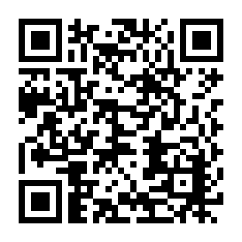
※サポセンチャンネル ◇令和８年３月発行の[サポセンだより第７７号]
← ＱＲコード でも開催状況を報告しています。
（案内と一緒にコピー同封）

志津コミュニティセンター市民活動発表会案内図
１階会場エリア
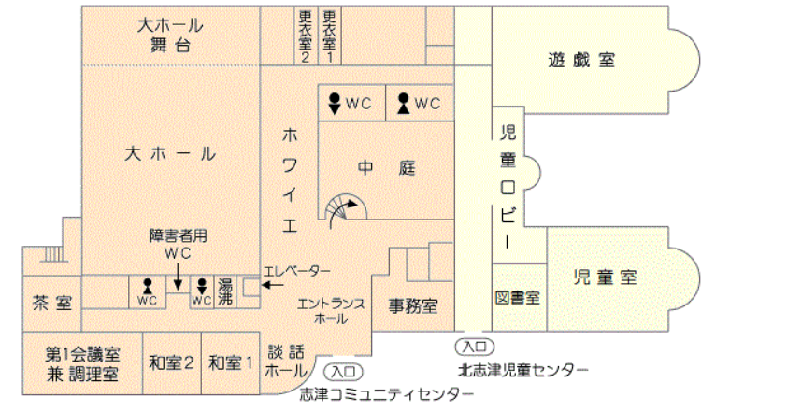
色のついたエリアが実施エリアです。遊戯室・児童室はエリア外
屋外活動発表エリア
屋外調理用テント

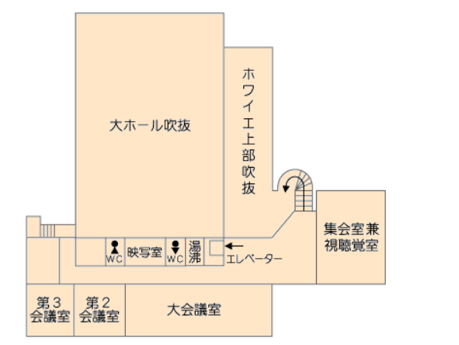

２階会場エリア

佐倉市市民公益活動サポートセンター行
FAX：484-6686
締切７月２３日（木）
参 加 申 込 書
令和８年1１月２９日（日）開催の
「市民活動発表会202６」に参加します。
（以下の希望する参加方法のいずれかの番号に〇を付けてください。複数希望可）
- ステージ発表
- ブース出展（体験活動は行わない）
出展希望いずれかに〇→（大ホール／ホワイエ／左どちらでも可）
- ブース出展（体験活動も希望）
出展希望いずれかに〇→（大ホール／２階各部屋／ホワイエ／左どちらでも可）
実施エリアが広くその他の場所を希望 中庭／調理室外芝生
- 飲食・販売ブース出店（ホワイエで無人の団体紹介資料展示ブースも設置します。）
（発表順や展示場所等は、最終的にはサポセン調整となります。展示ブース設置場所やステージ発表順は、１０月末頃に案内通知を送付します。
（以下の項目についてご記入ください。）
登録団体名
責任者氏名
電 話
参加内容 | （現段階で書ける範囲でご記入ください。）
当日、会場での動画撮影を希望しない団体は、こちらに〇を→ 撮影希望しない。

佐倉市市民公益活動サポートセンター行
FAX：484-6686
締切７月２３日（木）

参 加 申 込 書
（地域まちづくり事業実施団体用）

令和８年1１月２９日（日）開催の
「市民活動発表会202６」に参加します。
・ブース出展希望します。
出展希望いずれかに〇→ 有人ブースを設置（大ホール内）
無人ブースを設置（ホワイエ等）

（展示場所等は、最終的にはサポセン調整となりますことをご了承願います。展示ブース設置場所等の詳細は、１０月末頃に案内通知を送付します。

（以下の項目についてご記入ください。）
登録団体名
責任者氏名
電 話
その他 | 活動紹介の写真や資料をブースに展示。無人ブースは、有人ブースの１／２の展示スペースとなります。（昨年度同様）
当日、会場での動画撮影を希望しない団体は、こちらに〇を→ 撮影希望しない。

